淡江時報 第 1072 期
商管學院／統計學系、大數據分析與商業智慧碩士學位學程主任李秀美
107學年度新任二級主管介紹
商管學院／統計學系、大數據分析與商業智慧碩士學位學程主任李秀美

學歷：淡江大學管理科學博士

經歷：淡江大學統計學系專任副教授、講師

面對高速進步的科技，各種通訊或網路管道不斷產生的現象和行為中，創造出各式各樣的數據，運用統計方法，探索這些數據中所隱藏的訊息，已成為各行各業制定策略的主流趨勢。本系期以推展統計於各領域以培育理論與實務兼備之統計人才；此外，結合商管學院之資源，積極推動大數據資料分析與相關之學術研究，以達成資料科學家之培育，進而提升本系所學生的就業能力。
2018/09/25

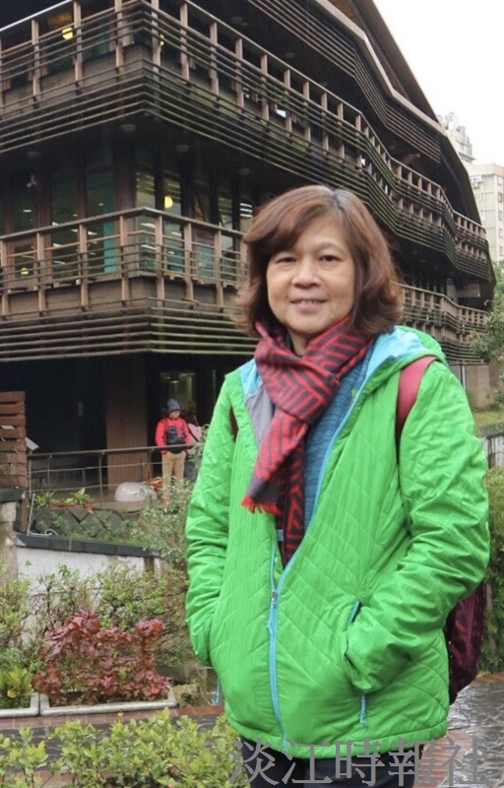
商管學院／統計學系、大數據分析與商業智慧碩士學位學程主任李秀美?
學歷：淡江大學管理科學博士?
經歷：淡江大學統計學系專任副教授、講師

